

SQl פרויקט

**איחוד הצלה**

**מגישות:**

עליזה כהן

מוריה גבע

יעל טווילי



**תיעוד**

|  |
| --- |
| 1. View - טבלה מדומה   יצירת טבלה שמחזיר את כל הכוננים שנענו לקריאות.   1. שימוש ב View-יצירת פונקציה שמחזירה את הכונן שנענה להכי הרבה קריאות. |
| 1. פרוצדורה סמן שעובר על כל התאריכים ובודק אם תוקף התעודה פג.   אם כן היא שולחת לפרוצדורה שמעבירה את הכונן שתוקף תעודתו פג לטבלת כוננים לא פעילים ומוחקת את הכונן מטבלת כוננים פעילים ואת התגובות שלו לקריאות מעבירה לטבלת תגובות ישנות ומוחקת מטבלת תגובות. |
| 1. טריגר על טבלת כוננים לא פעילים שמגיב לעדכון של תוקף התעודה, אם התוקף גדול מהיום הטריגר יישלח לפרוצדורה את הכונן והוא יעבור לטבלת כוננים פעילים והתגובות שלו יעברו לטבלת תגובות בחזרה. 2. פונקציה שמחזירה טבלה- פונקציה שמחזירה את מספר הכוננים מכל דרגה, בסניף שממוצע הזמן בין קריאה להגעה הוא הגדול ביותר. 3. פונקציה שמחזירה טבלה של שם כונן וספר פלאפון של כל כוננים שתוקף התעודה שלהם עומד לפוג בחודש הקרוב. 4. פונקציה -מחזירה קוד אזור וקוד קריאה לקריאות שלא הייתה לה תגובה. 5. פונקציה סקלרית- מחזירה את מספר הקריאות הקשות שהיו, כלומר שקוד הדרגה המינימלית הנדרשת היא מ-5 ומעלה. |
|  |
|  |
|  |
|  |

**תרשים הטבלאות:**

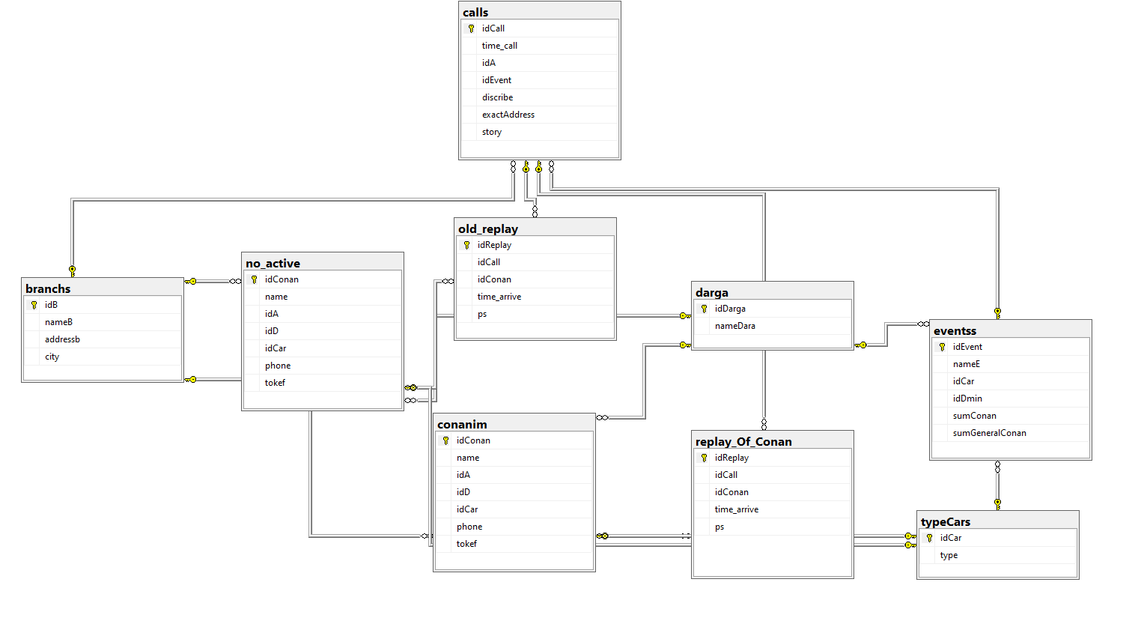

**טבלאות SQL**

**טבלת כוננים**

טבלה זו מכילה את כל הנתונים על כונן

|  |  |
| --- | --- |
| כוננים | conanim |
| 🗝 מספר זהות | idConan |
| שם | Name |
| 🔐 קוד אזור\סניף | idA |
| 🔐 דרגה | idD |
| 🔐 קוד סוג רכב | idCar |
| פלאפון | Phone |
| תוקף פקיעת תעודה | tokef |

**טבלת קריאות**

טבלה זו מכילה את כל הנתונים על קריאה

|  |  |
| --- | --- |
| טבלת קריאות | calls |
| 🗝 קוד | idCall |
| תאריך + שעה | time­_call |
| 🔐 קוד אזור\סניף | idA |
| 🔐 קוד סוג אירוע | idEvent |
| תיאור קריאה | discribe |
| כתובת מדויקת | exactAddres |

**טבלת סוגי אירועים**

טבלה זו מכילה את כל הנתונים על אירוע

|  |  |
| --- | --- |
| סוגי אירועים | eventSS |
| 🗝 קוד אירוע | idEvent |
| שם | nameE |
| 🔐 קוד סוג רכב | idCar |
| 🔐 קוד דרגה מינימלית | idDmin |
| כמות כוננים נדרשת מהדרגה המינימלית | sumConan |
| כמות כוננים כללית | sumGeneralConan |

**טבלת דרגה**

טבלה זו מכילה את כל הנתונים על דרגה

|  |  |
| --- | --- |
| דרגות | darga |
| 🗝 קוד | idDarga |
| דרגה | time­_call |

**טבלת כוננים לקריאה**

טבלה זו מכילה את כל הנתונים על כונן לקריאה

|  |  |
| --- | --- |
| כוננים לקריאה | Replay_of_conan |
| 🗝 קוד | idReplay |
| 🔐 קוד קריאה | idCall |
| 🔐 קוד כונן | idConan |
| זמן הגעה בפועל | time_arrive |
| הערה | ps |

**טבלת סניפים**

טבלה זו מכילה את כל הנתונים על סניף

|  |  |
| --- | --- |
| סניפים | branchs |
| 🗝 קוד | idB |
| שם | nameB |
| כתובת | addressb |
| עיר | city |

**טבלת רכבים**

טבלה זו מכילה את כל הנתונים על רכבים

|  |  |
| --- | --- |
| סוגי רכבים | typeCars |
| 🗝 קוד | idCar |
| סוג | type |